1. 安装Jielink+ 智能终端操作平台

按照标准操作安装

1. 配置\非标目录\Smart.API.Adapter.Api 中的《Web.config》

使用记事本打开 《Web.config》

1. 配置数据库连接（数据库统一使用 JieLink+安装的 MySql 数据库）
2. 配置京东提供的参数
3. 仅修改红色字体部分

<!--数据库连接配置,Data Source：数据库地址，Database: 数据库名称 port:端口--><connectionStrings>

<add name="SmartAPIAdapterCore" connectionString="Data Source=localhost;Database=JDPark;port=10080;User ID=test;Password=123456" providerName="MySql.Data.MySqlClient"/>

</connectionStrings>

<appSettings>

<!--当前应用程序名称-->

<add key="ApplicationName" value="Smart.API.Adapter.Api"/>

<!--API 日志记录类型，0不记录，1记录文本-->

<add key="LogType" value="0"/>

<!--请求计费错误，默认返回码 -->

<add key="ThirdChargingFailCode" value="1"/>

<!--请求计费错误，默认返回开闸标识 -->

<add key="ThirdChargingIsOpenGate" value="0"/>

<!--JieLink SDK 地址, 默认不需要修改-->

<add key="BaseAddressJS" value="http://127.0.0.1:8091/api/"/>

<!--京东接口地址-->

<add key="BaseAddressJd" value="http://test-spl.jd.com/"/>

<!--京东车场代码Code-->

<add key="ParkLotCode" value="ZB01"/>

<!--京东接口密钥token-->

<add key="Token" value="eef0af06b4740b5c6aa6fdb40edb2353"/>

<!--京东定义的客户端系统编码-->

<add key="SysId" value="1"/>

<!--请求超时时间设置，单位秒 -->

<add key="PostTimeOut" value="3"/>

<!--是否启用邮件，true:启用，false:不启用-->

<add key="EmailEnable" value="true"/>

<!--邮件服务器的SMTP地址 -->

<add key="EmailSMTP" value="smtp.qq.com"/>

<!--SMTP邮件服务器 端口-->

<add key="EmailPort" value="587"/>

<!--发送邮件服务器是否SSL, true:是，false:否-->

<add key="EmailSSL" value="true"/>

<!--发送邮件账户-->

<add key="EmailUserName" value="04@qq.com"/>

<!--发送邮件账户密码-->

<add key="EmailPassword" value="gtgunnxjlespbfai"/>

<!--邮件 收件人地址，多个地址可以用';'分号间隔-->

<add key="EmailTo" value="test@qq.com;test02@qq.com"/>

<!--邮件标题 -->

<add key="EmailTitle" value="EmailTitile"/>

<!--邮件内容 -->

<add key="EmailBody" value="EmailBody"/>

<add key="webapi:SignEnabled" value="false"/>

<add key="webapi:RightsEnabled" value="false"/>

<add key="webapi:FrequencyEnabled" value="false"/>

<add key="webpages:Version" value="3.0.0.0"/>

<add key="webpages:Enabled" value="false"/>

<add key="ClientValidationEnabled" value="true"/>

<add key="UnobtrusiveJavaScriptEnabled" value="true"/>

</appSettings>

1. 执行 \非标目录\SQL 中的《sql.bat》

（数据库统一使用 JieLink+安装的 MySql 数据库）

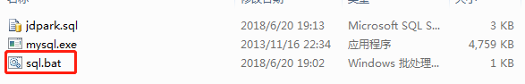

成功执行示例：

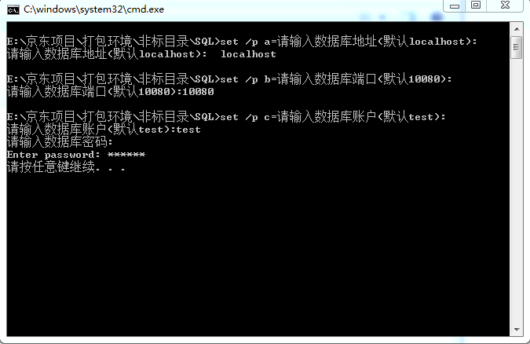

1. 执行 \非标目录\Smart.API.Adapter.Api 中的《安装Api.bat》

-------执行安装的当前目录即为软件安装目录

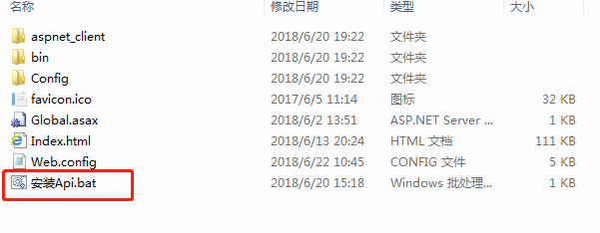

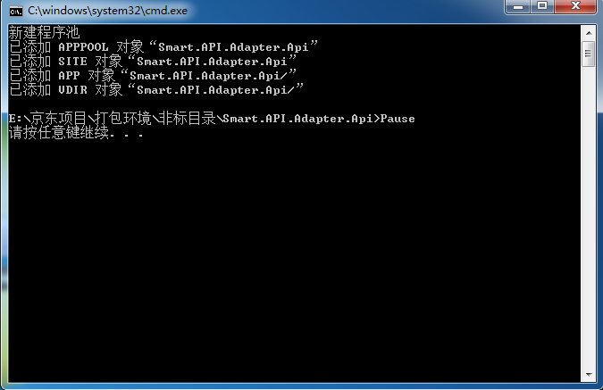

1. 配置 \非标目录\Smart.API.Adapter.TaskService 中的《Smart.API.Adapter.TaskService.exe.config》

使用记事本打开 《Smart.API.Adapter.TaskService.exe.config》

1配置数据库连接（数据库统一使用 JieLink+安装的 MySql 数据库）

2配置京东提供的参数

3仅修改红色字体部分

<!--数据库连接配置,Data Source：数据库地址，Database: 数据库名称 port:端口-->

<connectionStrings>

<add name="SmartAPIAdapterCore" connectionString="Data Source=localhost;Database=JDPark;port=10080;User ID=test;Password=123456" providerName="MySql.Data.MySqlClient"/>

</connectionStrings>

<appSettings>

<!--API URL-->

<add key="RootUrl" value="http://127.0.0.1:9901/api/"/>

<!--JieLink SDK 地址，默认不需要修改-->

<add key="BaseAddressJS" value="http://127.0.0.1:8091/api/"/>

<add key="isdev" value="false"/>

<!--京东-->

<add key="BaseAddressJd" value="http://test-spl.jd.com/"/>

<!--京东车场Code-->

<add key="ParkLotCode" value="ZB01"/>

<!--京东接口token-->

<add key="Token" value="eef0af06b4740b5c6aa6fdb40edb2353"/>

<!--京东定义的客户端系统编码-->

<add key="SysId" value="1"/>

<!--心跳检测间隔时间5s-->

<add key="HeartInterval" value="5000"/>

<!--请求超时时间设置，单位秒 -->

<add key="PostTimeOut" value="3"/>

<!--是否启用邮件，true:启用，false:不启用-->

<add key="EmailEnable" value="true"/>

<!--邮件服务器的SMTP地址 -->

<add key="EmailSMTP" value="smtp.qq.com"/>

<!--SMTP邮件服务器 端口-->

<add key="EmailPort" value="587"/>

<!--发送邮件服务器是否SSL, true:是，false:否-->

<add key="EmailSSL" value="true"/>

<!--发送邮件账户-->

<add key="EmailUserName" value="04@qq.com"/>

<!--发送邮件账户密码-->

<add key="EmailPassword" value="gtgunnxjlespbfai"/>

<!--邮件 收件人地址，多个地址可以用';'分号间隔-->

<add key="EmailTo" value="test@qq.com;test02@qq.com"/>

<!--邮件标题 -->

<add key="EmailTitle" value="EmailTitile"/>

<!--邮件内容 -->

<add key="EmailBody" value="EmailBody"/>

</appSettings>

1. 执行 \非标目录\Smart.API.Adapter.TaskService 中的《安装服务.bat》

-------执行安装的当前目录即为软件安装目录

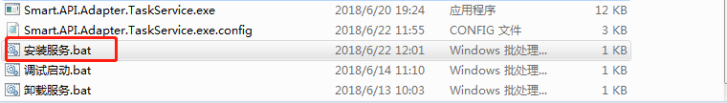

成功示例：

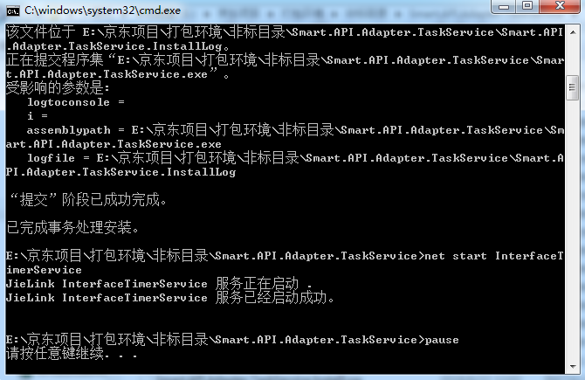

在服务中显示：

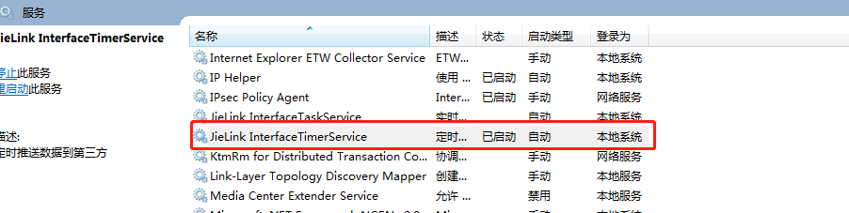

1. 进入Jielink+ 智能终端操作平台，运维中心--->系统设置--->其他辅助(车场系统)

配置SDK功能和相关地址：

1. 启用SDK
2. 启用第三方鉴权
3. 启用第三方反查
4. 启用第三方算费
5. 启用云支付
6. 配置SDK地址：<http://127.0.0.1:8091/api>
7. 配置第三方对接地址：<http://127.0.0.1:9901/api/park/>

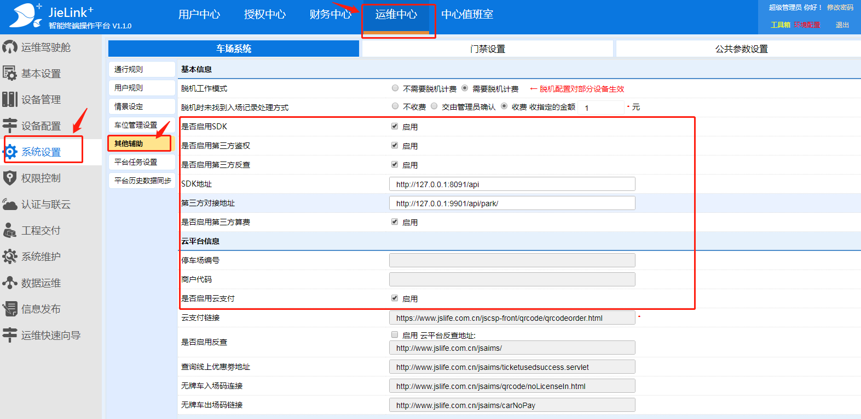

1. 进入Jielink+ 智能终端操作平台，运维中心--->设备配置
2. 盒子启用无人值守模式

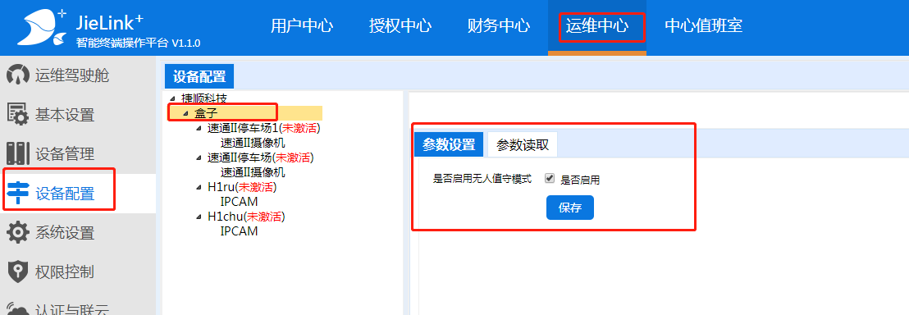

2.出入口配置为确认开闸

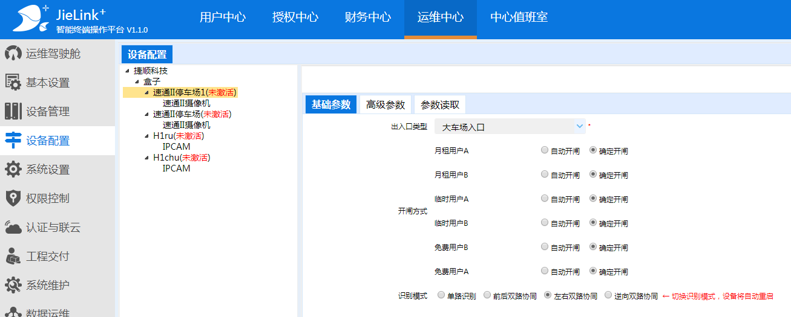

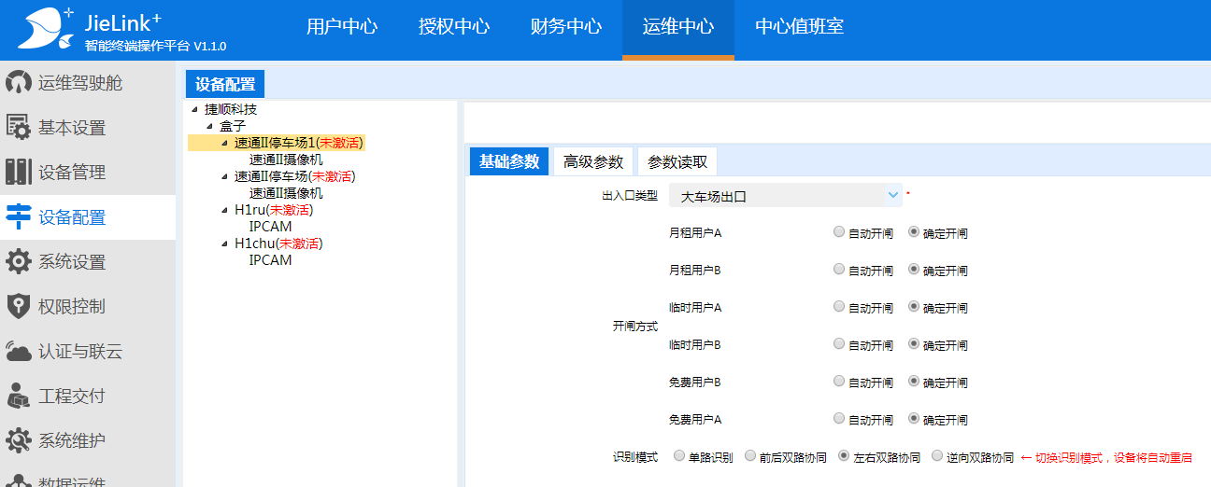

1. 所有配置完成，检查接口地址是否正确：
   1. Smart.API.Adapter.Api:

谷歌浏览器访问： <http://127.0.0.1:9901/>

正确示例如下：

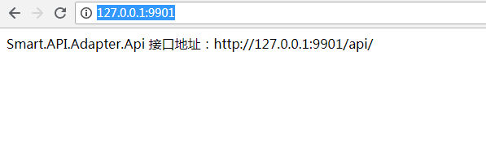

* 1. SDK地址：

谷歌浏览器访问：<http://127.0.0.1:8091/>

正确示例如下：

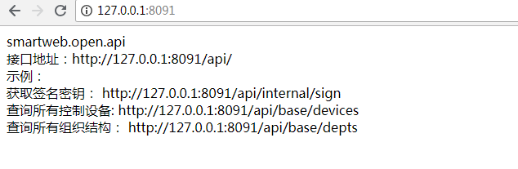

确保所有正确，并且服务都已启动。岗亭 开启进入智行车场盒子岗亭收费客户端，登陆即可。

岗亭客户端：

